Rapidturnier in Kleinheubach -
Jugend wieder erfolgreich
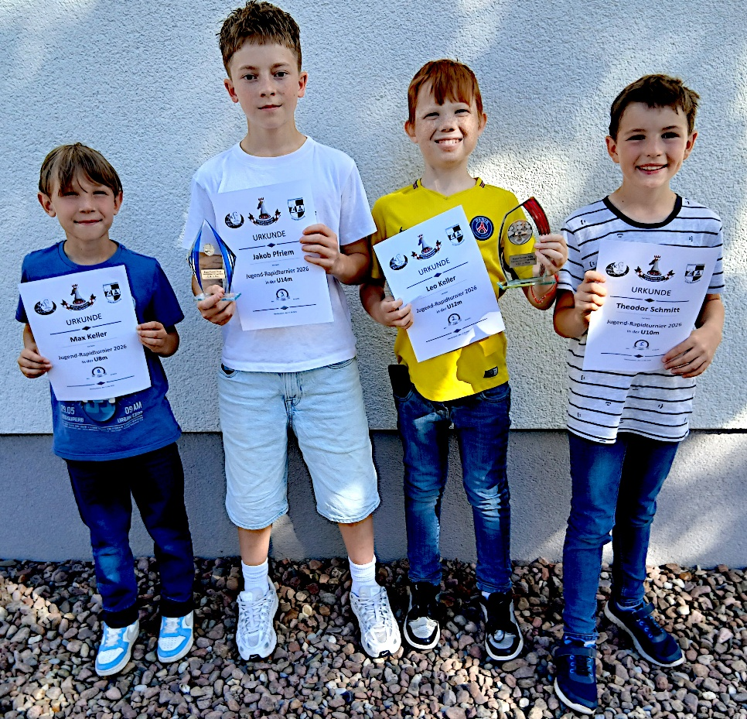
Zwei Pokale konnten unsere vier Starter beim Jugendrapid in Kleinheubach einsacken. Und auch die beiden anderen waren sehr erfolgreich.
Fangen wir mit Max an, der in der U8 startete.
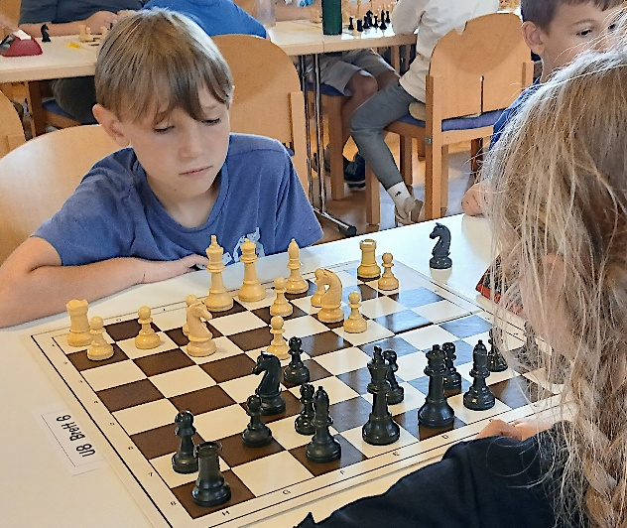
Nach holprigem Start legte Max mit drei aus vier einen furiosen Endspurt hin und landete mit vier Punkten sehr erfreulich im oberen Mittelfeld.
In der U10 hatte Theodor seinen ersten Auftritt bei einem Turnier. Der Trainer war sehr gespannt auf sein abschneiden.
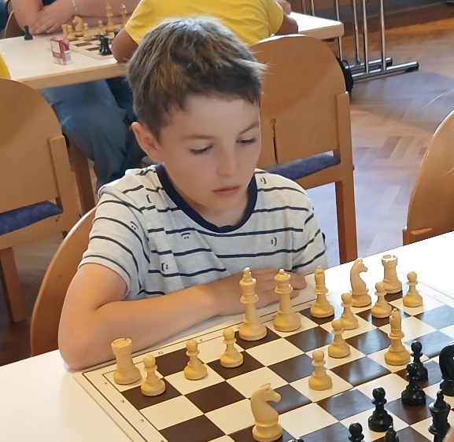
Er startete mit einer Niederlage, auf die sein erster Sieg folgte. In der dritten Runde hatte er nur noch einen Läufer, sein Gegner zwei Türme. Theo bot frech ein Remis. Der Gegner willigte mit dem Kommentar ein, er habe noch nie einen Punkt geholt und sei mit dem halben zufrieden. Danach drehte Theo richtig auf, unterlag nur noch dem späteren Gewinner des Turniers und landete mit 4,5 Punkten auf dem fünften Platz bei 19 Teilnehmern. Ein starker Auftakt ins Turnierleben.
In der U12 startete mit Leo ein „alter Hase“ – sofern man das von einem 12-jährigen behaupten kann. Sichtlich motiviert und aufgedreht ob seines sehr erfolgreichen Auftritts beim Ehrenamtstagsturnier, das Thomas Koch so erfolgreich durchgeführt hatte.

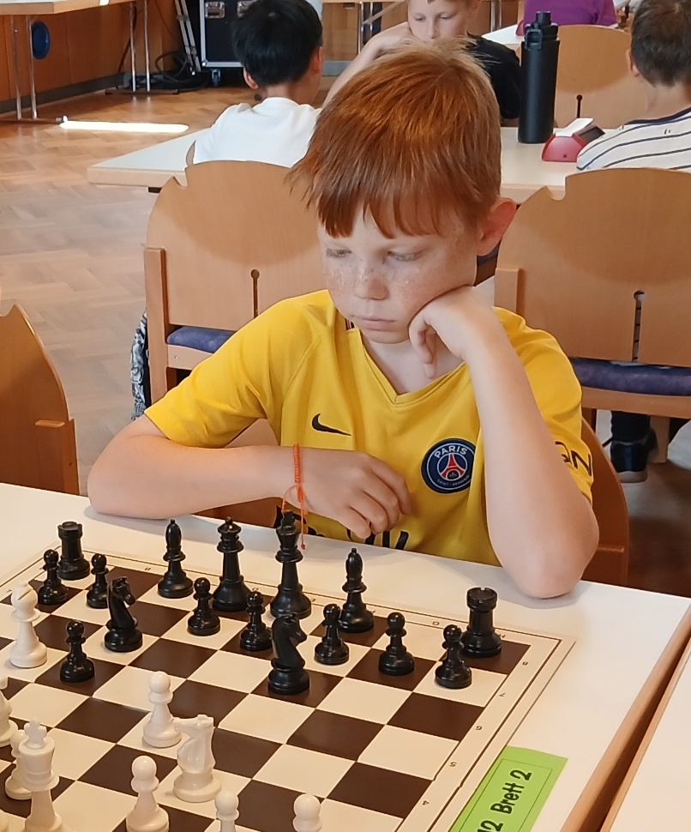
Leo ging konzentriert zu Werke, verlor nur gegen den späteren Sieger und sicherte sich durch ein Remis in der letzten Runde mit fünf Punkten den zweiten Platz. Lohn war ein sehr verdienter Pokal.
In der U14 trat Jakob an, der bislang immer im Mittelfeld gut mitschwamm. Er startete verhalten mit 1 aus 2, er ließ dann jedoch drei Siege folgen und einigte sich mit seinem Gegner in der letzten Runde auf ein Remis, was beiden Spielern einen Pokal sicherte. Jakob wurde Dritter bei den Jungs. Da die beiden vor ihm aus Hessen stammten, sammelte er für die unterfränkische Rapidserie 100 Punkte ein. Super gemacht!
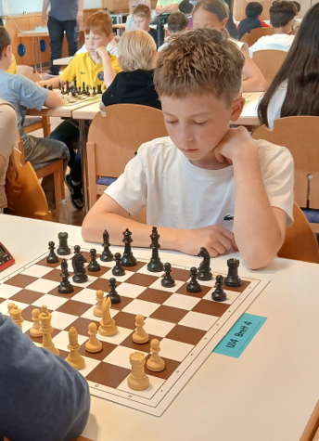

Wieder einmal ein sehr erfolgreiches Turnier für unsere Jugend. Eine Runde folgt noch in Bad Neustadt, bevor einige dann in die nächst höhere Altersklasse rutschen.

